**LAPORAN** **BISNIS**

**MENEGEMENT PEMASARAN**



Oleh :

Ridwan annas p : 201510370311077

Bagas Satria : 201510370311045

Rizki ade mahendra : 201410370311125

Sigit wicaksono : 201610370311218

**TEKNIK INFORMATIKA**

**UNIVERSITAS MUHAMMADIYAH MALANG**

**2017/2018**

1. **Proses bisnis**

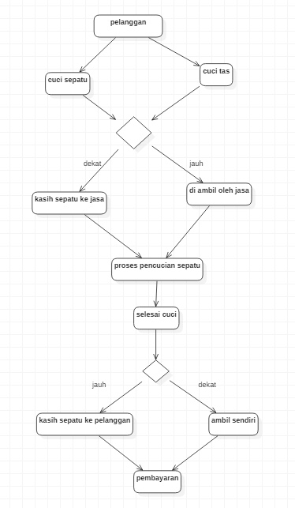

1. **Pemesanan**

Pelanggan memesan jasa cuci melalui dua cara, yaitu:

1. Online

Penglanggan dapat menghubungi melalui social media yang tertera di jasa cuci

1. Langsung

Pelanggan dapat memesan secara langsung ke tempat/ lokasi penyedia jasa cuci.

1. **Pengambilan**

setelah memelih jasa cuci pelanggan memberikan sepatu atau tas yang akan di berikan oleh penyedia jasa cuci jika jarak jauh maka tas atau sepatu di diambil ke palanggan jika dekat maka pelanngan bisa mengantar langsung ke cucian. Biaya untuk area jauh di kenakan biaya Rp.5000

1. **Pemesiksaan**

Penyedia jasa cuci memeriksa kondisi sapatu atau tas yang diberikan oleh pelanggan, jika terdapat kerusakan penyedia jasa menkonfirmasi ke pelanggan.

1. **Proses pencucian**

Penyedia jasa melakukan proses penyucian yang batasi pencucian maksimal 3 hari. Jika batas waktu melebihi batas waktu yang di janjikan oleh penyedia jasa, maka penyedia jasa melakukan konfirmasi kepada pelanggan.

1. **Pengantaran**

Setelah proses pencucian pelanggan bisa memilih mengambil sendiri sepatu,tas atau bisa diantar oleh penyedia jasa cuci.

1. **Pembayaran**

Pembayaran hanya dilakukan secara cash

1. **Sop standart operasional**
2. **Tujuan**
3. Membersihkan sepatu atau tas yang kotor.
4. Membantu pelanggan yang tidak sempat mencuci.
5. Memberikan penyediaan yang terbaik buat pelanggan.
6. **Prosedur kerja**
7. Penerimaan jasa cuci secara online mulai dari jam 08:00 – 21:00
8. Penerimaan jasa cuci secara langsung mulai dari jam 08:00 – 24:00
9. Pengambilan sepatu atau tas dilakukan setelah proses pemesanan pada jam oprasional online dan langsung.
10. Pelanggan diberi bukti transaksi.
11. Pemeriksaan sepatu berupa di bagian luar dan dalam sebelum proses pencucian.
12. Pemeriksaan tas berupa di bagian luar dan dalam sebelum proses pencucian.
13. Pelanggan dikonfirmasi jika terdapat kerusakan terhadap sepatu atau tas.
14. Proses pencucian dilakukan setelah pemeriksaan selesai dan batas waktu pencucian 3 hari.
15. Pencucian

Proses pencucian dilakukan secara bertahap di bagian luar dan dalam sepatu atau tas dengan menggunakan sabun khusus.

1. Pengeringan

Proses pengeringan sepatu atau tas menggunkan alat kipas angin sampai kering.

1. Pewangi

Proses pewangian dilakukan setelah pengeringan dengan menggunakan parfum khusus.

1. Pengemasan

Proses pengemasan sepatu atau tas menggunakan plastik

1. Pengambilan sepatu atau tas bisa diambil secara langsung atau diantar ke pelanggan.
2. Pembayaran pelanggan menunjukan kwitansi pembayaran dan melakukan pembayaran secara cash.
3. **Keuangan**
4. **List harga**

|  |  |  |  |
| --- | --- | --- | --- |
| **Sepatu** | **Harga** | **Tas** | **Harga** |
| Umum | **20.000** | **Umum** | **20.000** |
| Gunung | **25.000** | **Koper** | **50.000** |
| Sepatu roda | **30.000** | **Gunung** | **30.000** |
| Pantofel | **25.000** |  |  |

*note sepatu umum (cats, futsal, kanvas, running, basket, dll)

*note tas umum (sekolah, kantor, laptop, dll)

1. **Modal**

|  |  |
| --- | --- |
| **Pengeluaran** | **Harga** |
| Sikat kawat | Rp. 13.000,- |
| Sikat alas | Rp. 30.000 |
| Sikat lembut | Rp. 25.000 |
| Sabun | Rp. 50.000/bulan |
| Parfum | Rp. 70.000/bulan |
| Plastik | Rp. 10.000/bulan |
| Kwitansi | Rp. 6.000/bulan |
| Wifi | Rp. 60.000/bulan |
| Listrik | Rp. 50.000/bulan |
| Aseton | Rp. 7.500/bulan |
| Katembat | Rp. 3.000/bulan |
| Congkel jarum | Rp. 2.000 |
| Handuk | Rp. 10.000 |
| Kapas | Rp. 5.000 |

Jumlah modal awal = Rp. 341.500,-

Jumlah modal bulanan = Rp. 256.500,-

1. **Profit**
2. Keuntungan kotor/bulan

Rata-rata sepatu dicuci perbulan:

90 x 20.000 = 1.800.000/bulan (keuntungan kotor)

1. Keuntungan bersih awal/bulan

1.800.000 – 341.500 = 1.458.500/bulan

1. Keuntungan bersih/bulan

1.800.000 – 256.500 = 1.543.500/bulan

1. **Struktur perusahaan**

**Pendiri:**

1. Bagas Satria

**Pencuci:**

1. Bagas Satria
2. Ridwan Annas
3. Rizky Ade Mahendra
4. Sigit Wicaksono

**CS :**

1. Bagas Satria
2. Ridwan Annas
3. Rizky Ade Mahendra
4. Sigit Wicaksono
5. **Dokumentasi**